ЗВІТ
про виконання завдання № 5.2
«Обчислення суми ряду Тейлора за допомогою функцій»
з дисципліни
«Алгоритмізація та програмування»
студентки групи РІ – 12
Мацун Софії Юріївни

Умова завдання
Обчислити і вивести на екран у вигляді таблиці значення функції, заданої за допомогою ряду Тейлора, на інтервалі від хпоч до хкін з кроком dx та точністю ε. Параметри xпоч, xкін, dx, eps вводяться з клавіатури. Таблиця має містити заголовок та шапку. Кожний рядок таблиці має містити значення аргументу, значення функції, значення суми ряду та кількість порахованих доданків. Суму ряду Тейлора та значення доданку обчислювати за допомогою допоміжних алгоритмів, реалізованих за допомогою окремих функцій. При обчисленні значення доданків використовувати рекурентні співвідношення. Всю необхідну функціям інформацію слід передавати лише за допомогою параметрів.
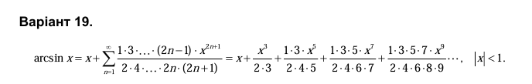
Блок – схема :
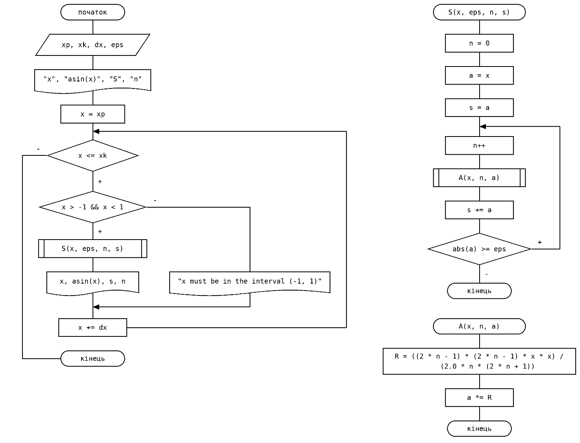

UML – діаграма :
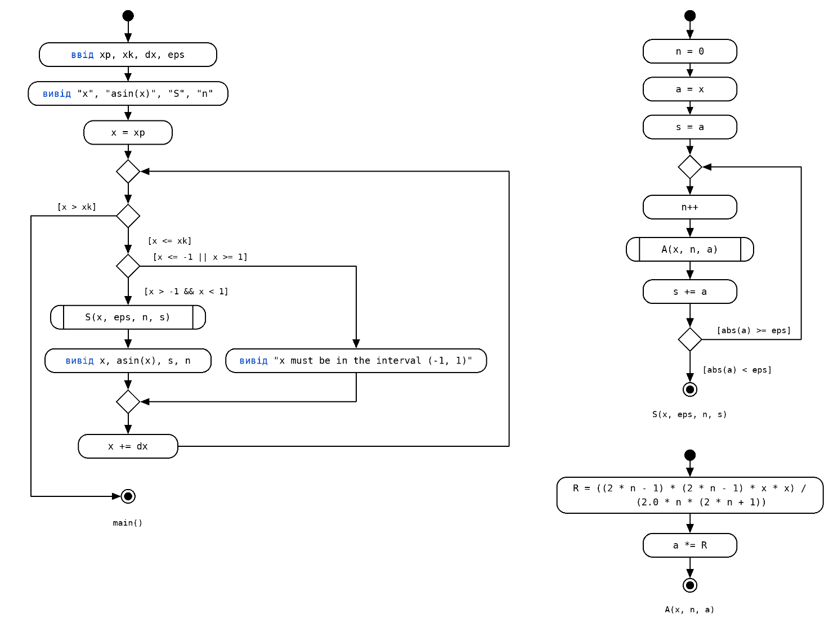
Структурна схеа проекту :
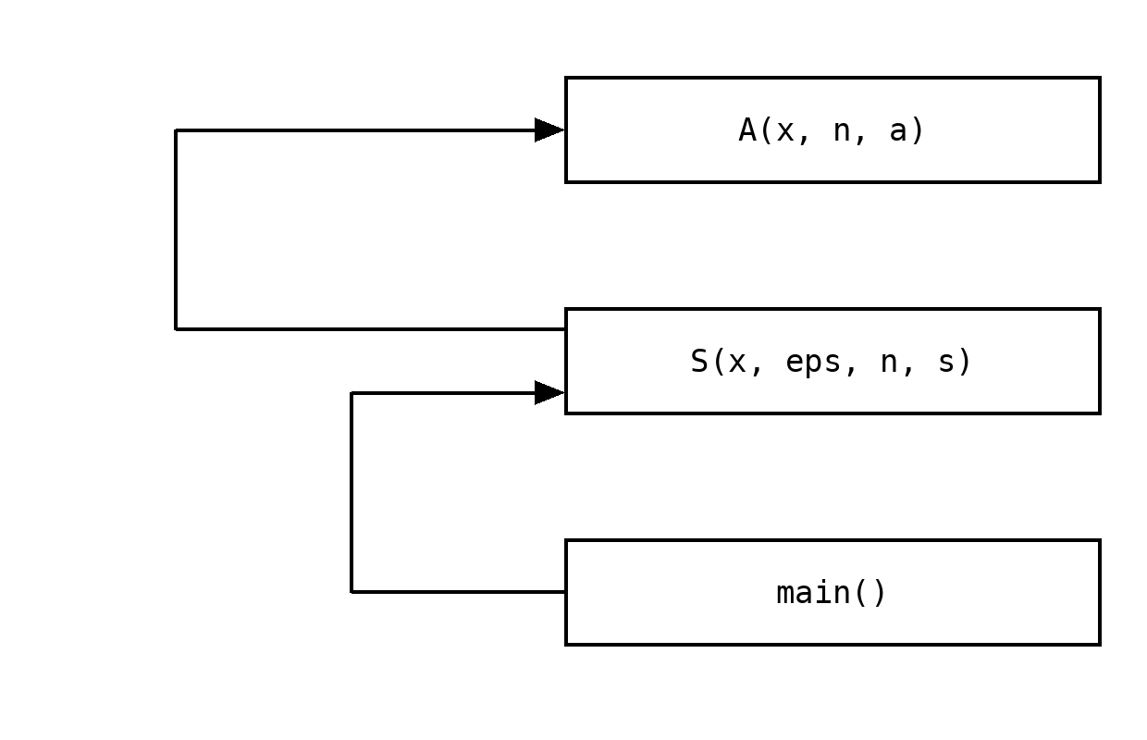

Посилання на git-репозиторій з проектом:

Текст програми
// Lab_05_2.cpp
// Мацун Софія
// Лабораторна робота № 5.2
// Обчислення суми ряду Тейлора за допомогою функцій
// Варіант 19

#include <iostream>
#include <iomanip>
#include <cmath>

using namespace std;

void S(const double x, const double eps, int &n, double &s);
void A(const double x, const int n, double &a);

int main()
{
double xp, xk, x, dx, eps, s = 0;
int n = 0;

cout << "xp = "; cin >> xp;
cout << "xk = "; cin >> xk;
cout << "dx = "; cin >> dx;
cout << "eps = "; cin >> eps;

cout << fixed;
cout << "-------------------------------------------------" << endl;
cout << "|" << setw(7) << "x" << " |"
<< setw(10) << "asin(x)" << " |"
<< setw(10) << "S" << " |"
<< setw(5) << "n" << " |"
<< endl;
cout << "-------------------------------------------------" << endl;

x = xp;

while (x <= xk)
{
if (x > -1 && x < 1)
{
S(x, eps, n, s);

cout << "|" << setw(7) << setprecision(3) << x << " |"
<< setw(10) << setprecision(5) << asin(x) << " |"
<< setw(10) << setprecision(5) << s << " |"
<< setw(5) << n << " |"
<< endl;
}
else
{
cout << "x must be in the interval (-1, 1)" << endl;
}

x += dx;
}

cout << "-------------------------------------------------" << endl;

return 0;
}

void S(const double x, const double eps, int &n, double &s)
{
n = 0;
double a = x;
s = a;

do
{
n++;
A(x, n, a);
s += a;
} while (abs(a) >= eps);
}

void A(const double x, const int n, double &a)
{
double R = ((2 * n - 1) * (2 * n - 1) * x * x)
/ (2.0 * n * (2 * n + 1));

a *= R;
}

Результати unit-тесту:
#include "pch.h"
#include "CppUnitTest.h"
#include "../lab_05_2/lab_05_2.cpp"

using namespace Microsoft::VisualStudio::CppUnitTestFramework;

namespace UnitTest052
{
TEST_CLASS(UnitTest052)
{
public:

TEST_METHOD(TestMethod1)
{
double a = 0.5; // a0 = x
A (0.5, 1, a); // a1 = a0 * R
Assert::AreEqual(1.0 / 48, a, 1e-9);
}
};
}
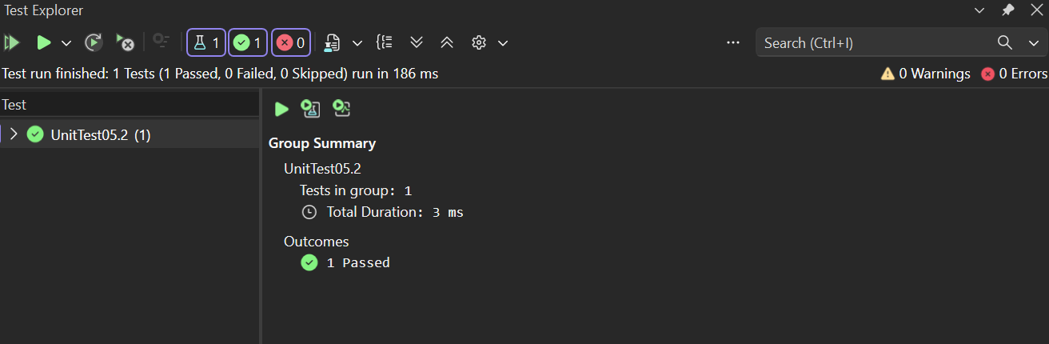
Винсновки :
Під час виконання завдання 5.2 я закріпила навички роботи з Git і GitHub, навчилася керувати версіями проєкту та зберігати зміни у віддаленому репозиторії.

